# UIAnim Doc

## 使用:

在Animation 或Animator下挂GUIAnim脚本；

## 增加行为：

要给Scene添加一个行为（Seq），就添加一个new AnimationClip到根节点的Animation；

选中这个节点选Windows->Animation,

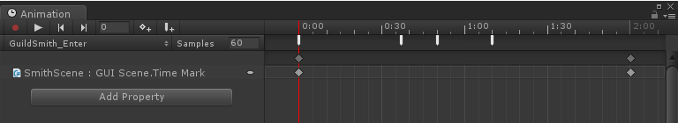

点Add Property增加GUIScene.TimeMark, 设定关键帧(Key), 第一帧设为0, 最后一帧设为1;

这确定了此动画的长度;

如果有其他需要驱动的东西, 也可以通过AddProperty来做, 比如预设中的灯光, 相机变化, 粒子, 模型…

也可以使用Animator，但程序不控制切换；

## 高级:

1. 播放其他动画: 如果有复杂搭配的动画或模型骨骼动画, 可以在时间轴下方右键, Add Event;

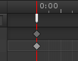 

Function选 PlayAnim(string);

String 写一个(自定义)动画组的名字, 需要在GUIScene 的Anim Events 增加相应的组:

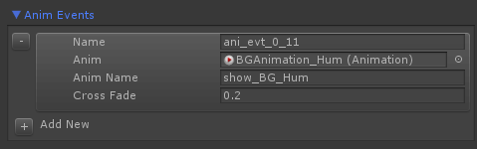

Name要填好; Anim选择动画物体, Anim Name填写要播放的动画;Cross Fade 是动画融合的时间;

2. 播放一次性声音:

Function选PlaySound(string); String 写一个(自定义)声音组的名字

在SoundEvents中加入声音组；

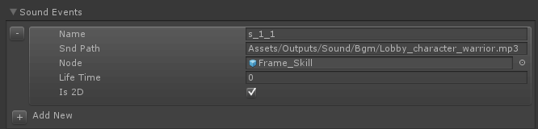

Name要填好; Snd Path填写要播放的声音路径(从Assets开始带后缀);Node是要挂的节点; LifeTime 持续时间（填0自动取Clip长度）Is2D 是否2D声音

3. 播放一次性特效:

Function选PlayFx(string); String 写一个(自定义)声音组的名字

在FxEvents中加入组；

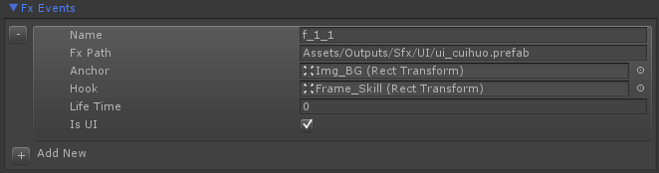

Name要填好; Fx Path填写要播放的Fx预设路径(从Assets开始带后缀);Node是要挂的节点; LifeTime 持续时间（填0自动取FxDuration长度）IsUI 是否UI fx

4. 触发复杂逻辑:

Function选RaiseEvent(string);

String 写事件名称, 告知前段程序处理;

其他提示:

常驻模型和专用的特效可以直接做到预设里, 用AnimationClip来驱动;

在其他节点的动画加事件的功能没有加，在骨骼动画上+事件会导致所有播放此动画的地方都收到事件，所以是不推荐的；

# GUIScene的使用(暂不推荐)

与GUIAnim相似，但场景中仅限一个激活；目前是为了铁匠铺；

## 预设制作：

整个场景做成一个预设，放在UI中，坐标 -2000 0 0， 旋转 0 0 0， scale 1 1 1 ；

这个预设里面包含灯光和摄影机，其中Camera的targetTexture要指向一张RenderTexture，这张图在UI中会使用到；

需要设置RenderLayer为UIScene，相机和灯光的剪裁层也应该是UIScene；

以公会铁匠铺为例，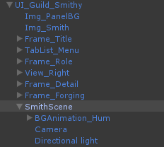

SmithScene就是这个预设， 根节点一级挂脚本GUIScene和Animation；(Animation不要Play Automatically)

